CAIET DE SARCINI

Nr. d/olot. | Denumirea bunurilor materiale | U/M | Nece-sarul | Actul normativ la confecţionare şi/sau descrierea echipamentului | Actul normativ la ţesătură şi/sau descrierea ţesăturii | Foto/model
I | II | III | IV | V | VI | VII
1. | Mască chirurgicală | buc. | 100000 | Masca chirurgicală de o singură folosință cu mai multe straturi (3 straturi/ pliuri cu elastic, tija metalică) pentru protecție împotriva virușilor, non-iritant pentru piele | Material: nețesut + filtru.  Dimensiune :  180 x 100 mm  +/- 5 mm | 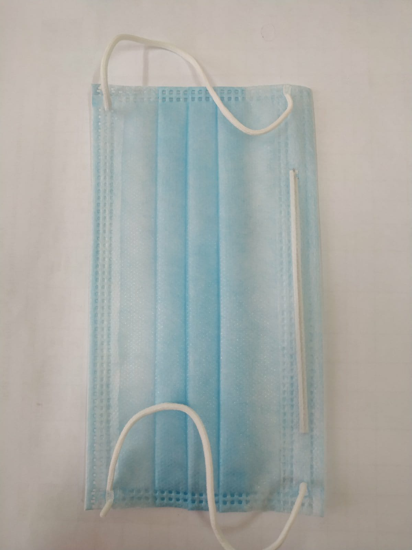
2. | Săpun lichid | bucăți | 1 500 | Săpun lichid hipoalergic, hidratant. Profesional cu glicerină pentru curățarea mâinilor și prevenirea pielii uscare. Cu miros de fructe, flori sau ocean, efect spumant, ambalat 0,5l.  GOST 52345. 2005
3. | Mănuși nitril | cutii | 1000 | Mănuși nitril, nesterile pentru mîni | 100 buc/cut.;  Mărimea XL; | 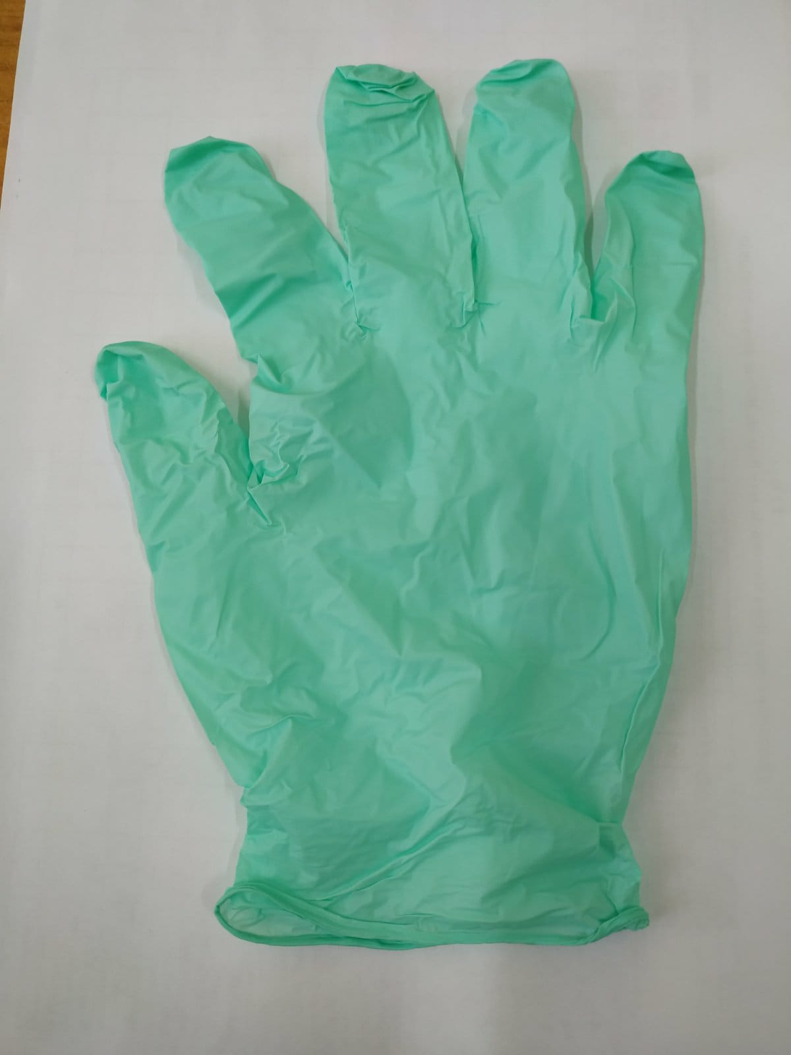
4. | Soluție dizinfectantă pentru mâini | litri | 2000 | Soluție dizinfectată cu acțiune rapidă contra infecțiilor, pe bază de alcool cu o concentracție nu mai puțin de 72 %. | Compozitie:  Etanol 72%;  Apa dedurizata;  Glicerina;  Butelia de 5 litre.
5. | Termoscanere varianta 1 | bucăți | 9 | Termometru infraroșu la distanță. Setează 32 măsurări în memorie. Indicator Laser încorporat. Ecranul retroiluminat (verde, portocaliu, roșu), își schimbă culoarea pentru a indica nivelul temperaturii corpului. Distanța efectivă: 5-15mm. Interval de temperatură corporală:32,0-42,9. Domeniul de temperatură al obiectivului: 0-100 grade Celisius. Temperatura de funcționare: 10-40 grade Celsius. Temperatura de depozitare: -20-50 grade Celsius. Alimentare cu 2 barerii AA. Proiectarea conducției. Funcție de oprire automată. Pavertisment baterie scăzută.
6. | Termometru cu infraroșu | bucăți | 28 | Fără contact, utilizare multiplă prin două moduri de măsurare:corporal și obiecte; cu senzor infraroșu de mare precizare de top stabil și solid; o bună performanță de adaptabilitate la temperatura mediului, capacitatea de a fi utilizat într-un mediu complex; capacitatea de stocare/MEMORIE:NU MAI PUȚIN DE 32 seturi de măsurări; unitate de măsură: opțional pentru Celsius; funcții de oprire automată și de economisire a energiei; ecran LCD de dimensiuni mari, retro-iliminare tricolor de rezoluție înaltă (verde pentru temperatura normală, galben pentru temperatura de alertă, roșu pentru temperatura febrei), afisaj clar și fin; gama de măsurători/interval de măsurare a temperaturii; regimul temperaturii corpului în limitele (32,0-42,2), distanțierea pentru măsurarea temperaturii 3-10 cm. Are indicator ,,baterie descărcată,, timpul măsurării temperaturii 0,5-1 sec. Garanția pentru produsul achizitionat nu mai pușin de doi ani. Tipul de baterii:2bat. 1,5B-AAA. Durata de viață a bateriilor: aprox. 4 000 înregistrări neântrerupte. Certificat de garanție și manual de utilizare în limba română și rusă.
7. | Costume de protecție cu glugă și botoșei | bucăți | 1 000  Mărimea XL- 200 buc.  2XL -300-buc.  3XL -500buc. | - 1. Material: nețesut laminat, densitatea minim 60g/m2.  - 2.Botoși parte integral a combinezonului, prevăzut cu elastic la gleznă.  - 3.Gluga să fie cu elastic și cu clapă pentru închidere la bărbie cu fixare cu bandă adezivă.  - 4. Să se închidă cu fermoar, cursorul fermoarului, prevăzut cu lacăt de fixare, pentru evitarea deschiderii accidentale. Fermoarul să fie cu clapetă protectoare.  - 5.Combinezonul trebuie să asigure protecție biologic împotriva substanțelor periculoase și a agenților microbieni infecțioși, să fie impermeabil la apă și lichide organice (inclusive sub formă de aerosoli), alternativ combinezonul trebuie să asigure protecție la penetrare cu sânge și fluide corporale.  - 6.Să asigure libertate de mișcare.  - 7.Ambalaj individual cu inscripțis mărimii. Produs de unică folosință. | - Material: nețesut;  - Culoare: albă;  - Marime: XXL / XXXL/XXXL. | 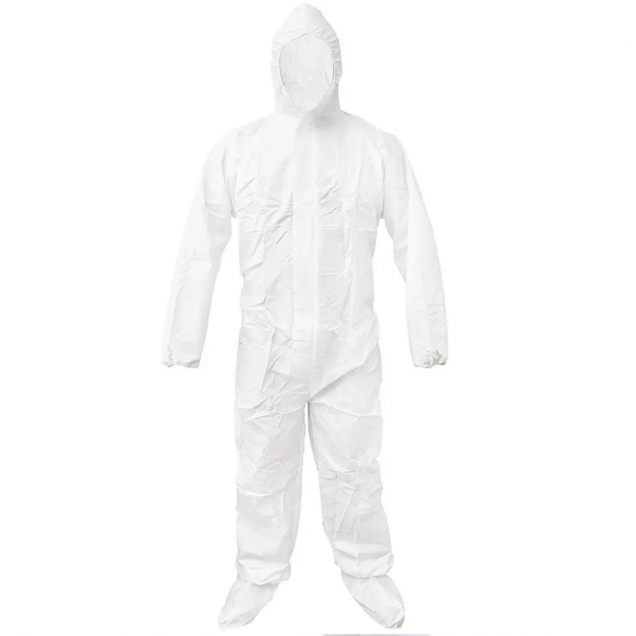
8. | Teste rapide pentru depistarea COVID | bucăți | 2 000 | Ușor de folosit; foarte sensibil cu încărcături virale ridicate:97,56% , rezultate rapide și fiabile ale trstelor în doatr 15-20 minute, testarea poate fi efectuata folosind probe nazo și orofaringiene, poate fi depozitat la temperatura camerei, toate componentele testului- inclusiv tampoane sterile- se includ, să nu existe reactivitate încrucișată cu coronavirusuri patogene umane (cum ar fi hCoV-229E, HKU1, NL63 și OC4) și nici virusuri gripale (cum ar fi gripa A/B).

NOTĂ: Potenţialii câştigători, vor prezenta mostra pentru a fi aprobată de IGC !

